План мероприятий,
посвященных Декаде Героев Отечества 1- 9 декабря 2017г
В МБОУ СОШ № 48

Дата | Мероприятие | Класс | Кол-во детей | Ответственный
01.12 | 1.Вупуск стенгазет «Герои живут среди нас» | 5-11 классы | 320 | Кл. рук.
 | 2.Конкурс рисунков на тему «Герой России.  Какой он?» | 1-4 классы | 280 | Кл. рук.
01-09.12 | 1.Выставка книг «От героев былых времен до героев нашего времени». | 1-11 классы | 592 | Библиотекарь
 | 2.Выставка фотографий «Они защищали Родину» | 1-11 классы | 592 | Кл.рук.
 | 3.Фотоотчеты на сайте школы. | отряд журналистов | 12 | Зам.директора  Вазагова Е.И.
07.12 | Тематический урок по музыкальной литературе «1812 год в творчестве русских композиторов».  Песни военных лет. | 8 класс | 29 | Оганисян И.Р.
08.12 | 1.Поздравление ветеранов и участников войны. (на дому, по месту жительства) | 8 класс–  отряд РДШ | 32 | Дзебисова Л.Е.
 | 2. Урок мужества с участием ветерана войны ВОВ.  Презентации «О героях нашей Родины» | 1-4 классы | 280 | Учителя нач.кл.
09.12 | 1.Единый классный час в рамках памятной даты России: «День героев Отечества». | 5-11 классы | 266 | Кл.рук.
 | 2.Церемония возложения цветов к мемориалу и мемориальным доскам, посвященным землякам, совершившим ратные и трудовые подвиги. | 6 класс - отряд «Миротворцев»  10 класс | 44 | Тогузова З.В.
 | 3. Викторина «Знаешь ли ты своих героев?» | 5 класс | 27 | Джигкаева А.Т.

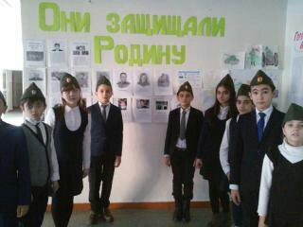

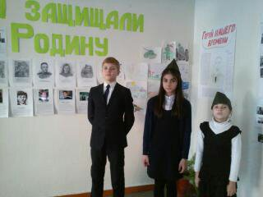

Мероприятие в музее им.И.Плиева
Еще 28 учеников вступили в РДШ.
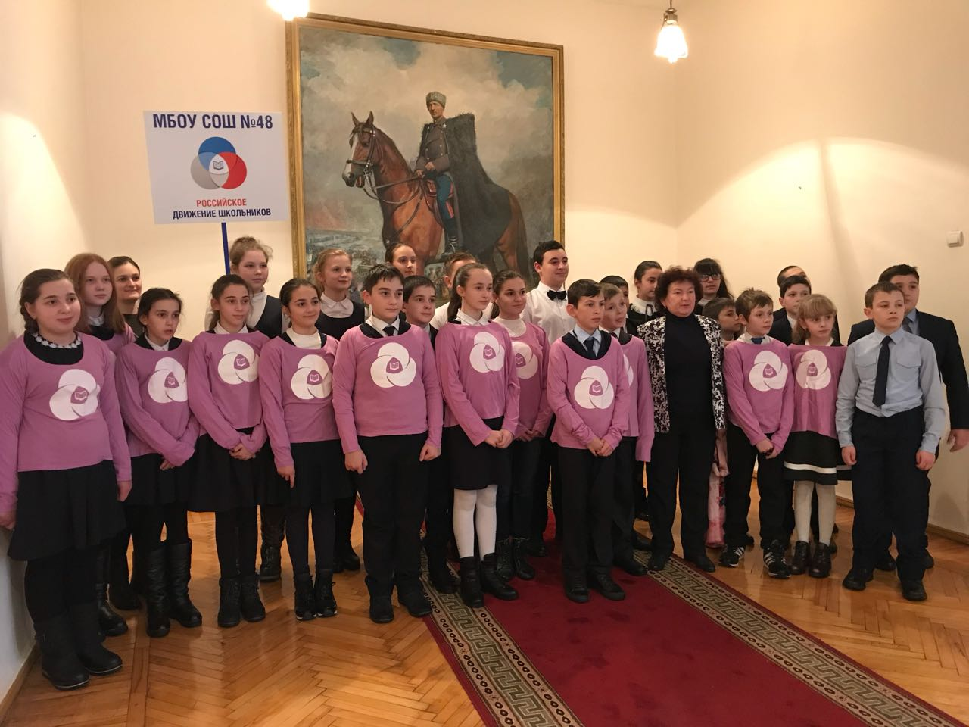

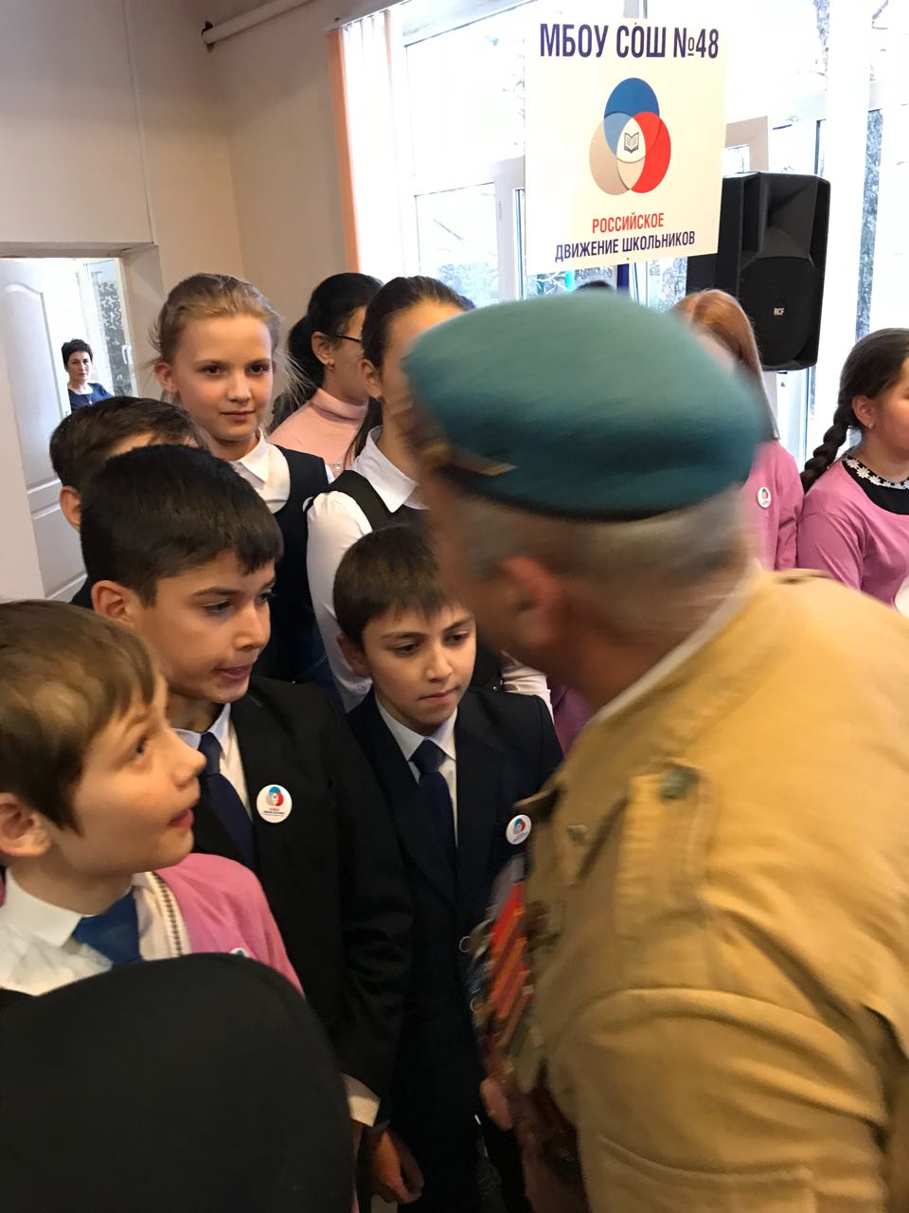
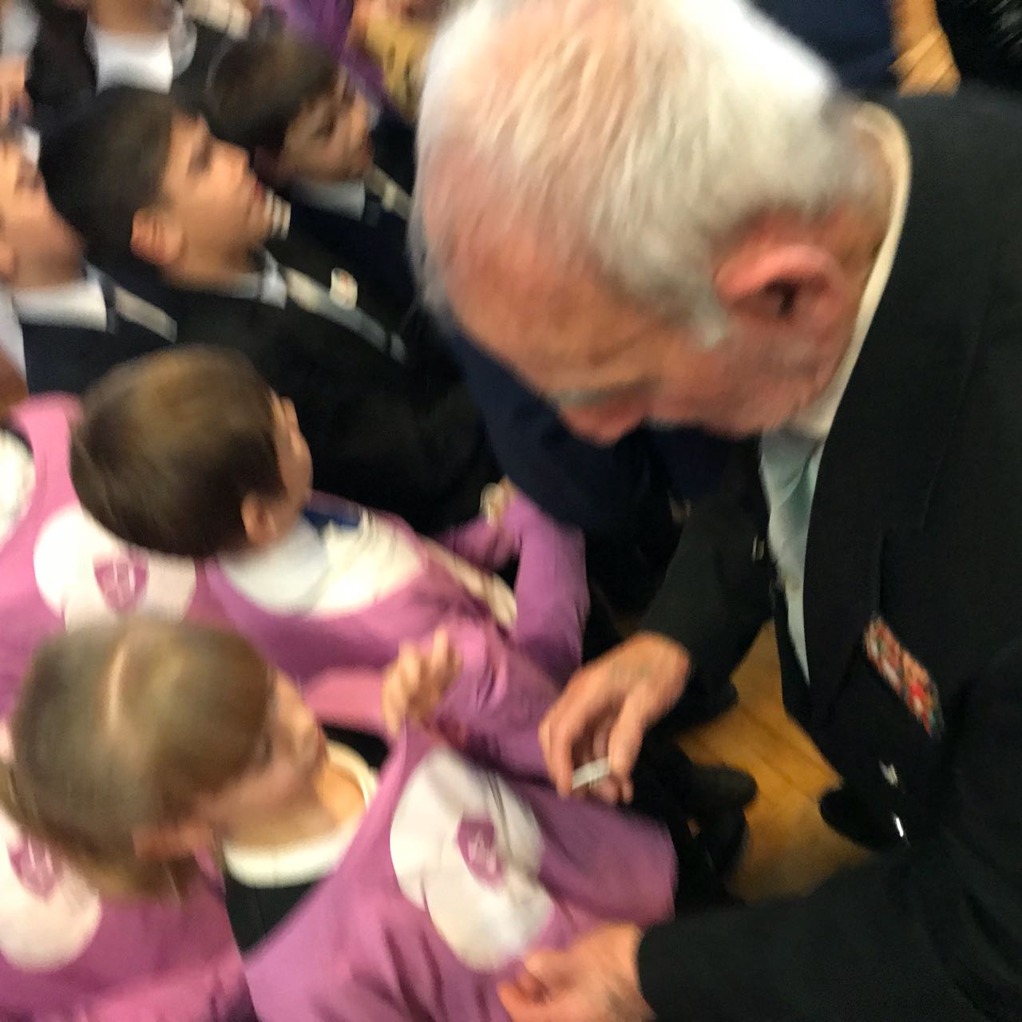

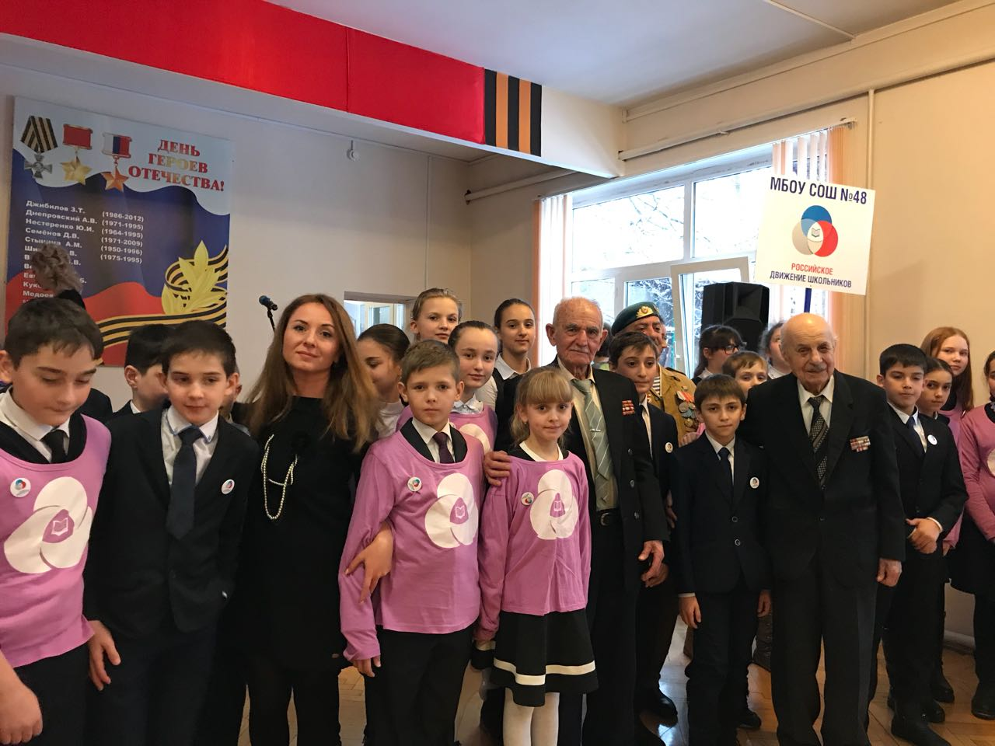
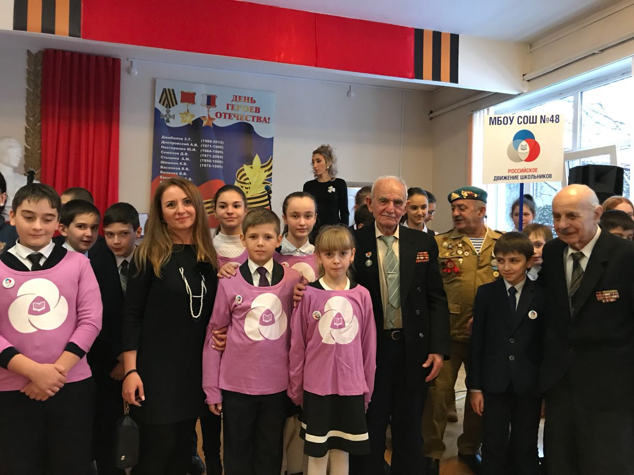

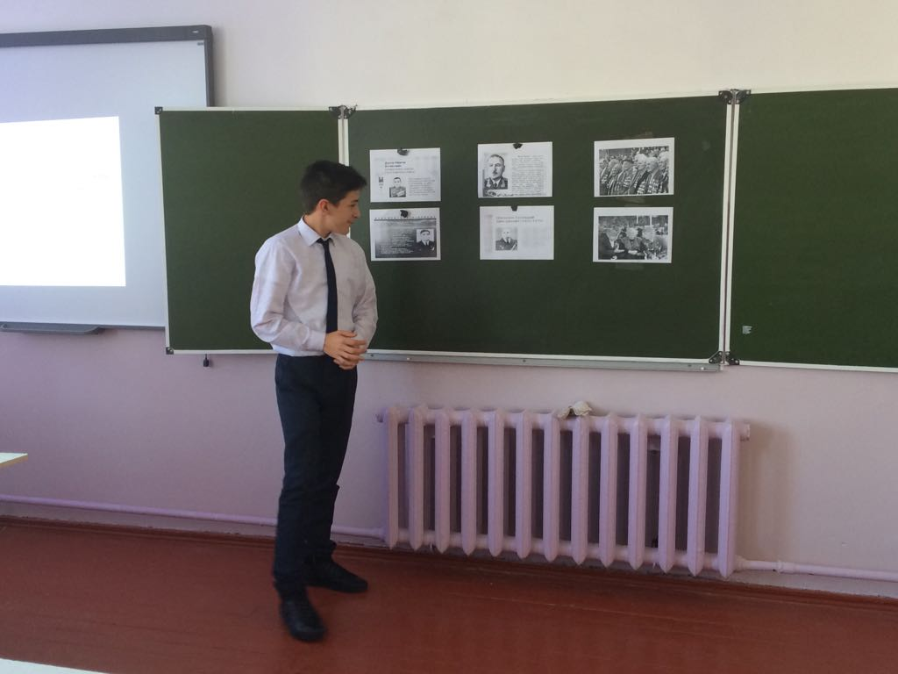

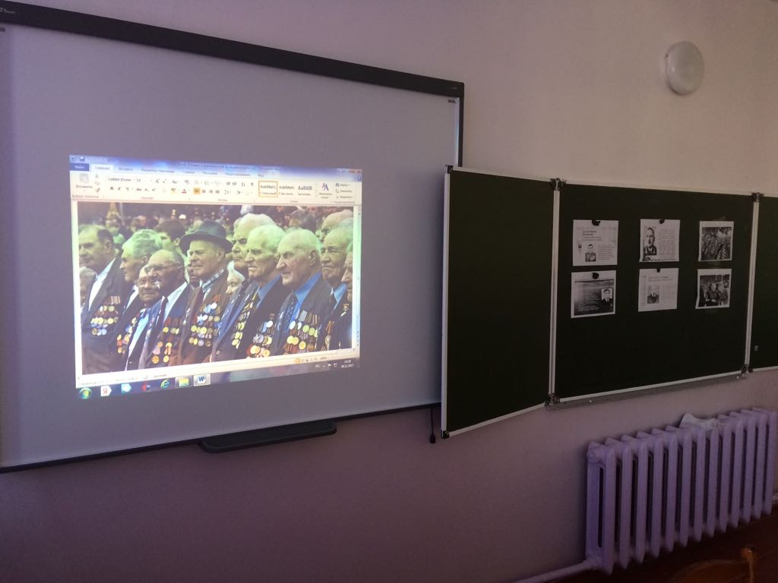

Конкурс «ВЛАДИКАВКАЗСКАЯ КРЕПОСТЬ»
к 75 –летию битвы за КАВКАЗ 28.11.2017

